КИЇВСЬКИЙ НАЦІОНАЛЬНИЙ УНІВЕРСИТЕТ ІМЕНІ  
ТАРАСА ШЕВЧЕНКА

ОПТИКО-МЕХАНІЧНИЙ КОЛЕДЖ

**З В І Т**

**З Лабораторної роботи №4**

спеціальність 121 Інженерія програмного забезпечення

освітньо-кваліфікаційний рівень «молодший спеціаліст»

Виконав: Гурленко Святослав Олександрович

Група: ІПЗ-31

Спеціальність: Інженерія програмного забезпечення

Перевірив: Лумпова Т.І

Дата виконання: 14.04.2020

Київ-2020

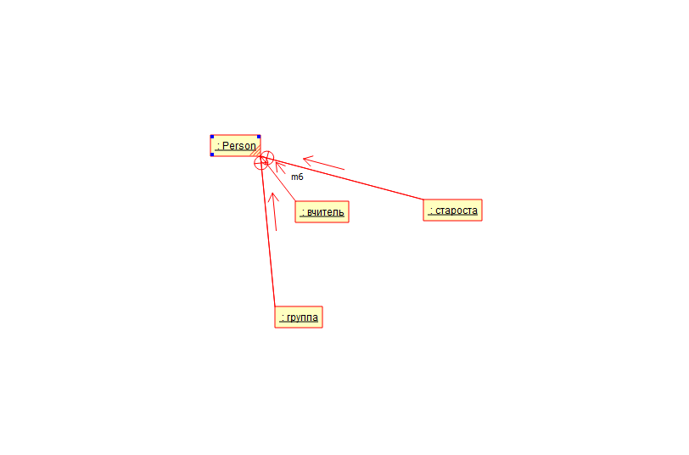

Відповіді на запитання

1) Діаграми взаємодії використовуються для моделювання динамічних аспектів поведінки системи та відображають множину об'єктів, відношень між ними і повідомлення, якими вони обмінюються. Існує два види таких діаграм - діаграми послідовностей і діаграми кооперації.

2) Існує два види діаграм взаємодії: діаграми послідовності (sequence diagrams) і кооперативні діаграми (collaboration diagrams).

3) самоделегування – повідомлення, яке об’єкт посилає самому собі, при цьому стрілка повідомлення вказує на туж саму лінію життя

4) На відміну від діаграми послідовності, на діаграмі кооперації зображаються тільки відносини між об'єктами, що грають певні ролі у взаємодії. З іншого боку, на цій діаграмі не вказується час у вигляді окремого виміру. Тому послідовність взаємодій і паралельних потоків може бути визначена за допомогою порядкових номерів.